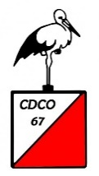
LO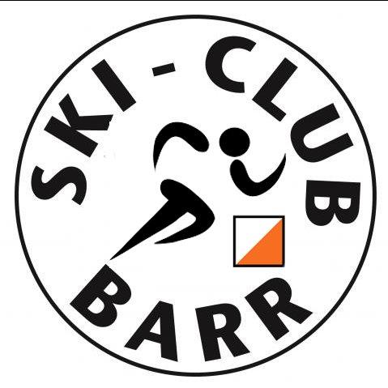GO
ORGANISATEUR
DEPARTEMENTALE MOYENNE DISTANCE
12 AVRIL 2026 A/M
Geisweg- WESTHOFFEN ( 67)
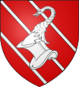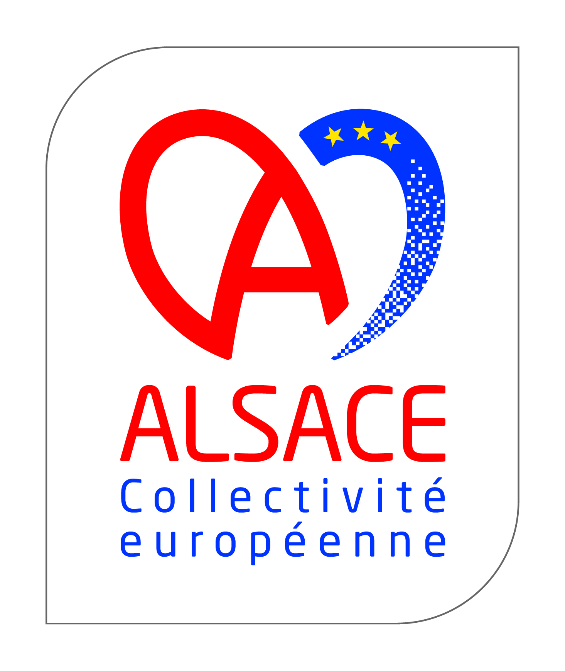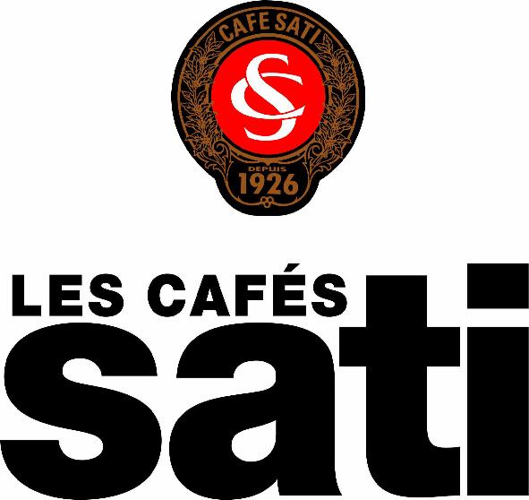
 |  | INFORMATIONS GÉNÉRALES
 |  | Organisation : CDCO 67 |  |  |  |  |  |  |  |  |  |  |  |  |  |  | COURSE COMPTANT POUR  LE CLASSEMENT NATIONAL  OUI
 |  | Directeur de course : Claude VOGT |  |  |  |  |  |  |  |  |  |  |  |  |  |  | COURSE COMPTANT POUR  LE CLASSEMENT NATIONAL  OUI
 |  | Délégué-Arbitre régional : Stéphane HENRY - 6701GE |  |  |  |  |  |  |  |  |  |  |  |  |  |  | COURSE COMPTANT POUR  LE CLASSEMENT NATIONAL  OUI
 |  | Contrôleur des circuits régional CO à pied : Pierre SCHWARTZ – 6709GE |  |  |  |  |  |  |  |  |  |  |  |  |  |  | COURSE COMPTANT POUR  LE CLASSEMENT NATIONAL  OUI
 |  | Traceur régional CO à pied : Basile VILLAR (TR stagiaire) – 6701GE |  |  |  |  |  |  |  |  |  |  |  |  |  |  | COURSE COMPTANT POUR  LE CLASSEMENT NATIONAL  OUI
 |  | GEC : Pierre SCHWARTZ |  |  |  |  |  |  |  |  |  |  |  |  |  |  | COURSE COMPTANT POUR  LE CLASSEMENT NATIONAL  OUI
 |  | CARTE
 |  | Nom : Le GEISWEG - 2024 |  |  |  |  |  |  |  |  |  |  |  | Échelle : 1/10000 – 1/5000 (circuit Vert)
 |  | Relevés : 2024 |  |  |  |  |  |  |  |  |  |  |  | Équidistance : 5m
 |  | Cartographe : Claude VOGT |  |  |  |  |  |  |  |  |  |  |  | Type de terrain : Forêt vosgienne – Nombreux chemins – bonne visibilité
 | ACCÈS |  |  |  |  |  |  |  |  |  |  |  | HORAIRES
 | Fléchage : Sortie O Westhoffen –-  GPS accueil : N 48.610 – E 7.404  Distance parking - accueil : sur place  Distance accueil - départ : 300m |  |  |  |  |  |  |  |  |  |  |  | Accueil :12h30  Départ : de 13h30 à 15h00  Fermeture des circuits : 1h30 après dernier départ
 | Distance arrivée - accueil : 100m |  |  |  |  |  |  |  |  |  |  |  | Remise des récompenses : NON
 |  | CIRCUITS |  |  |  |  |  |  |  |  |  |  | RÉSULTATS
 |  | 7 compétitions : Violet L – Violet M - Violet C – Orange – Jaune – Bleu - Vert (distances : 6 -5- 3,4 -4 - 3,4 - 2,9 et 2,2 km/effort) |  |  |  |  |  |  |  |  |  |  | www.bas-rhin.ffcorientation.fr  https://orientationbarr.wixsite.com/scbarr
 |  | 2 initiation loisirs (non chronométrés : Long et Court)
 |  | SERVICES
 |  | Pas de Buvette ni restauration
 |  | TARIFS
 |  | Licenciés FFCO : 10€ pour nés en 2007 et avant – 8€ pour nés en 2008 et après
 |  | Non-Licenciés FFCO : Circuits Orange, Violet : Tarif licenciés+ 5€ (Pass’compet) - Autres circuits : tarif licenciés + 3€ (pass’découv)
 |  | Circuit Loisirs (pas de classement) : 10€ (Pass’Loisirs compris)
 |  | Location de puce : 3€ + caution (Carte d’identité, clés ...)
 |  | INSCRIPTIONS
Inscriptions en ligne sur site FFCO https://www.ffcorientation.fr/courses jusqu’au dimanche 5 avril 2026 à 23h59
Sur place dans la limite des cartes disponibles
/!\ Non licenciés, vous devez signer une attestation indiquant avoir pris connaissance du questionnaire de santé fédéral et des 10 règles d'or édictées par le club des cardiologues du sport. https://www.ffcorientation.fr/media/cms_page_media/74/10REGLESDOR.pdf - https://www.ffcorientation.fr/media/cms_page_media/74/questionnaire_de_sante_FFCO_JkrRgSy.pdf
Pour les mineurs, attestation concernant le mineur signée par les parents ou certificat médical de moins de 6 mois.
https://www.ffcorientation.fr/media/cms_page_media/74/questionnaire_sante_sportif_mineur.pdf
 |  | CONTACT
 |  | Contact-cdco67@sfr.fr

